КУРСОВАЯ РАБОТА

Минералы: химический состав, структура, свойства, морфология и классификация.
Minerals: chemical composition, structure, properties, morphology and classification.

Содержание

Введение……………………………………………...…………..3
I. Свойства минералов ……………………………………….….4
I.1. Механические свойства………………………………4
I.2. Оптические свойства…………………………………5
I.3. Физические и химические свойства…………...……9
II. Формы нахождения минералов в природе…………………10
III. Классификация минералов ……………...…………………11
Заключение…………………………...…………………………12
Список литературы………………………………………………

Введение
Минералы - это природные химические соединения или отдельные химические элементы, представляющие собой обособления с кристаллической структурой.
Все горные породы состоят из минералов, иногда из нескольких, & нередко из одного, например мрамор, состоящий только из кальцита (СаСОз). Большая часть минералов находится в кристаллическом состоянии и лишь незначительная - в аморфном. Все свойства минералов определяются их внутренней структурой и химическим составом. Внутренняя структура минералов - это их кристаллическая структура, т. е. кристаллическая решетки и разные расстояния между элементарными частицами в узлах решетки. Именно эти обстоятельства определяют различные свойства минералов, даже состоящих из одинаковых элементов. Например, алмаз и графит, состоящие из одного и того же химического элемента -углерода , обладают совершенно разными свойствами. [1] Алмаз самый твердый в природе минерал, а графит -очень мягкий, способный расщепляться на чешуйки. Все дело в том, что эти два минерала обладают различной кристаллической структурой. В алмаза связи между атомами углерода одинаковые и очень прочные, а в графите имеются плоские слои кристаллической решетки, в которой атомы углерода располагаются близко друг к другу, зато расстояния между слоями намного больше, поэтому графит расщепляется на чешуйки. Свойства минералов. Среди свойств минералов можно выделить механические, оптические, физические и химические.

Свойства минералов. Механические свойства
Одно из важных свойств минерала твердость, т. е. способность противостоять внешнему механическому воздействию. Относительную твердость определяют царапаньем некоторым эталонным минералом по определяемому минералу. Если эталон более твердый, то он всегда оставляет царапину на образце. Существует шкала твердости Мооса, в которую входят 10 эталонных минералов (табл. 1 .1).
Обычно ноготь имеет твердость 2-2‚5‚ железный гвоздь _4, стекло -5, стальная игла ‹5‚5--6. Их также можно использовать для определения твердости.
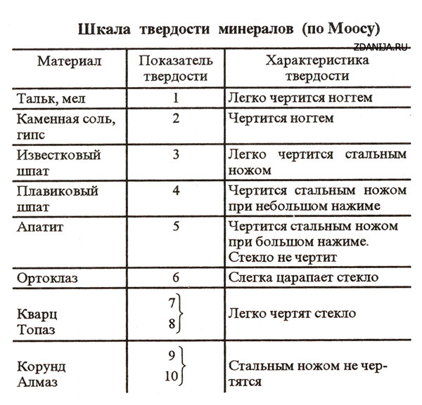
Спайность минерала это его способность раскалываться по плоскости наименьшей силы связи частиц в кристаллической структуре.[4] Если минерал легко расщепляется на плоские чешуи, то спайность у него весьма совершенная, если хуже, то совершенная средняя или несовершенная. Спайность может быть выражена в различных направлениях.

Оптические свойства
Оптические свойства
К оптическим свойствам минералов относят их цвет, прозрачность и блеск. Один и тот же минерал в зависимости от содержания примесей может иметь различную окраску. Цвет непрозрачных минералов определяют в порошке (он отличается от цвета в куске). Для определения цвета используют специальную фарфоровую пластинку - бисквит. Блеск минерала зависит от показателя преломления и от характера отражающей Поверхности.[1] Есть минералы с металлическим, алмазным, матовым, жирным, стеклянным, перламутровым и т. д. блеском.
Оптические свойства относятся к числу наиболее важных диагностических признаков. [3] На них основана методика определения минералов под микроскопом и макроскопически. Световой луч, падая на поверхность минерала, частично отражается от неё, частично преломляется или поглощается минералом. С этими свойствами в минералах связаны явления светопреломления, светоотражения, светопоглащения, цвета минералов и люминесценция.[4]
1. Светопреломление – способность минерала изменять ход световых лучей, обусловленная различными скоростями распространения света в воздухе и в минерале. Проявляется в прозрачных и полупрозрачных минералах. [3]
В разных направлениях минерала скорость распространения может быть разной или наоборот одинаковой. В первом случае такие минералы называются оптически анизотропными, к ним относятся минералы средней и низшей категории сингоний. Во втором случае – оптически изотропными, к ним относятся минералы кубической сингонии или аморфные минералы.
Величина отклонения светового луча в минерале является величиной безразмерной, постоянной и определяется показателем преломления (n), который рассчитывается по формуле:
n = sin α / sin β (угол падения / угол отражения).
Явление светопреломления минералов используется в микроскопах при диагностике минералов в шлифах или шлиховых минералов, в лазерах (рубин, флюорит, кальцит, исландский шпат).
2. Светоотражение – способность минерала отражать часть световых лучей (блеск).
Следует различать блеск, принадлежащий зеркально гладким поверхностям индивидов, и блеск, принадлежащий агрегатам.
В первом случае блеск определяется на гранях или плоскостях спайности минерала.[4] Выделяют следующие основные виды блесков:
1) стеклянный(кварц),
2) алмазный(циркон, сфалерит),
3) полуметаллический (киноварь, ильменит),
4) металлический(пирит, халькопирит),
В агрегатах и на неровных поверхностях минералов различают следующие разновидности блесков (отливы) : .[1]
1) шелковистый отлив – обусловлен параллельно-волокнистыми агрегатами минерала (хризотил-асбест, селенит) [2],
2) перламутровый отлив – характерен для минералов со слоистым строением агрегатов и весьма совершенной спайностью (мусковит, арагонит),
3) матовый блеск – наблюдается у мелкозернистых агрегатов с грубой неровной поверхностью (пиролюзит, кальцит в известняке),
4) восковой блеск – наблюдается у тонкодисперсных агрегатов минералов (глинистые минералы),
5) жирный блеск – отмечается на сколах светлоокрашенных минералов со стеклянным блеском (кварц, нефелин),
6) смолистый блеск – отмечается на сколах тёмноокрашенных минералов (гидрогётит, ильменит).
3. Светопоглощение – способность минерала пропускать или задерживать световой луч. Зависит от химического состава, строения кристаллической решетки минерала и механических примесей в нём.
По величине показателя поглощения света все минералы делятся на:
1) прозрачные (горный хрусталь, алмаз),
2) полупрозрачные(флюорит, сфалерит),
3) непрозрачные (пирит, марказит, ильменит).
В природе часто наблюдаются постепенные переходы от прозрачных разностей к непрозрачным. Они вызываются изменением химического состава. [3]
Как правило, среди прозрачных минералов не наблюдается полуметаллического блеска, а среди непрозрачных – алмазного. .[1]
4. Цвет минерала – способность минерала поглощать свет определенной длины волны, в результате чего прошедший через минерал световой поток, лишившийся ряда волн, окрашивает минерал в тот или иной цвет. Он является важнейшим диагностическим свойством и нередко определяет практическую ценность ряда минералов. Например: ювелирные камни – изумруд, сапфир, александрит.
Минералы глубинного происхождения, возникающие при высоких температурах, характеризуются тёмным цветом (чёрный – ильменит, тёмно-зелёный – роговая обманка, буро-зелёный – энстатит, зелёный – оливин и т.д.), тогда как минералы, образующиеся вблизи поверхности земли и на ней, при низких температурах, обычно светлые, прозрачные (кварц – белый, прозрачный, кальцит – молочно-белый и т.д.). [3] Это объясняется тем, что в конце минералообразующих процессов накапливаются ионы, лишённые сильной поляризации и поэтому дающие бесцветные соединения.
Причина окраски минералов:
1) природа образующих минерал атомов и ионов;
2) их координация;
3) поляризационные свойства химических элементов;
4) тип структуры.
5. Цвет черты – цвет минерала в порошке. Представляет собой след, оставленный минералом на фарфоровой пластинке. По сравнения с окраской минерала цвет черты является более постоянным свойством и используется для диагностики непрозрачных (рудных) и полупрозрачных минералов. Минералы с твердостью больше 7 не дают черты (твердость фарфоровой пластинки – 7). Цвет черты является характерным признаком для оксидов и сульфидов. [2]

Физические и химические свойства
Между химическим составом, кристаллической структурой и физическими свойствами минерала существует самая тесная взаимосвязь. [2] Изучение физических свойств позволяет судить о химическом составе и структуре минерала. Кроме того, физические свойства могут представлять большой интерес для определенных областей техники (высокая твердость алмаза, корунда; оптические свойства кварца, флюорита, кальцита). Кроме этого физические свойства минералов позволяют их идентифицировать в полевых условиях. .[1]
К физическим относятся оптические, механические, электрические, магнитные, теплофизические свойства и плотность. Есть еще и химические свойства, к которым относятся степень реакционной способности минералов, особенности их взаимодействия с различными реагентами, растворимость. Есть и такие свойства, которые можно назвать физико-химическими (например, характер смачиваемости его зерен). На различных физических свойствах кристаллов (плотности, электрическим и магнитным свойствам) основаны геофизические методы поиска и разведки месторождений полезных ископаемых (гравиразведка, магниторазведка, электроразведка, сейсморазведка). Характер механических свойств определяет способ измельчения кристаллов при обработке их руд. Плотность влияет на способность оставаться в шлихе или вымываться из него, т. е. определяет метод обогащения руд. [2]
К физическим свойствам минералов относят форму их кристаллов, которую можно наблюдать невооруженным глазом. Морфология кристаллов важный признак минералов. Все разнообразие форм кристаллов подразделяют на шесть сингонии, отражающих степень их симметричности. [3] Есть, например, сингония кубическая, объединяющая наиболее симметричные кристаллы, гексагональная и др.
К химическим свойствам минералов относится, например, вскипание кальцита (СаСОз) при его взаимодействии с соляной кислотой (ПС]).

Формы нахождения минералов в природе.
Они весьма разнообразны и зависят от условий образования минералов. Среди обособленных минеральных скоплений часто встречаются друзы группы кристаллов, приросших к стенкам пустот или трещин. Известны прекрасные друзы кристаллов кварца. Секреции -это минеральное вещество, заполнившее какую-либо пустоту в горной пор0де и обладающее концентрическим строением. Конкреции представляют собой округлые образования минерального вещества вокруг какого-либо центра кристаллизации. Они нередко имеют радиально-лучистое строение. [2] Наиболее широко развиты скопления минералов кристаллического или скрытокристаллического, & также аморфного строения. Они образуются при одновременном росте из расплавов или растворов множества минеральных частиц. Встречаются и такие минеральные образования, состав которых не соответствует форме, которую они слагают, их называют псевдоморфозами. Таковы, например, псевдоморфозы пирита (№82) по древесине. [3]

Классификация минералов и их описание.
В настоящее время известно более 3 тыс. минералов. Чтобы разобраться в таком большом количестве минералов, их надо классифицировать. .[1] В основе современной классификации минералов лежат химический состав и структура. Наиболее важные минералы, чаще всего встречающиеся в природе и слагающие горные породы, относят к следующим химическим классам:
1. Самородные элементы.
2. Сульфиды.
3. Галоиды.
4. Оксиды и гидроксиды.
5. Карбонаты.
6. Фосфаты.
7. Сульфиты.
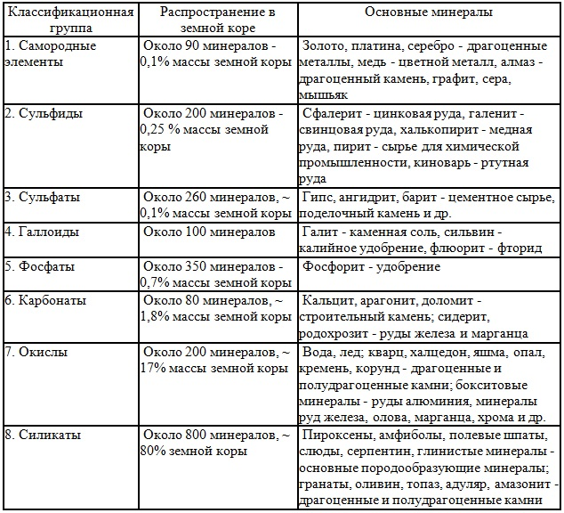
8. Силикаты.

Заключение

Что представляют собой минералы? Это природные химические соединения, состоящие из различных атомов. Сейчас известно около 3 тыс. минералов, но обычно их встречается гораздо меньше, несколько сотен, и только несколько десятков из них наиболее распространены. Химические элементы, известные нам из таблицы Менделеева, входят в со. став минералов далеко не одинаково. Так, например, кислород (О) входит в состав почти половины минералов (1364), о второй по распространенности кремний (53) -только в 430. Еще шесть элементов алюминий (А!), железо (Ре), кальций (Са), магний (Мg), калий (К) и натрий (Nа) являются обязательными почти для всех других минералов. Дело в том, что остальные химические элементы не столь активны. В наши дни детально известно, из каких минералов состоят все горные породы и какие химические элементы в них присутствуют. .[1]
Но Земля лишь одна из планет Солнечной системы, 0 Солнце -лишь одна из 100 тыс. миллионов звезд только Одной Галактики Млечный Путь. В космическом же пространстве 75% водорода (Н) и 24% гелия (Не), 0 на восемь перечисленных выше элементов приходится... 1%. Один из наиболее распространенных минералов на Земле кварц, или оксид кремния ($і02). Он имеет множество разновидностей и цветов. Кварц пропускает ультрафиолетовые и инфракрасные лучи (в отличие от стекла). Он обладает к тому же пьезоэффектом, т. е. колеблется под воздействием магнитного поля, поэтому его используют в кварцевых часах и во многих электронных приборах.

Список литературы
[1]-"Минералы и горные породы" (М. Прайс и др.)
[2]-"Общая геология" Короновский Н.В
[3]-"Все о драгоценных камнях" Джаспер Стоун
[4]-"Общая геология" Якушова А.Ф.

